Каким должен быть интеллектуальный выключатель нашего времени

Матовый или блестящий, четких или округлых форм, идеально чистый или со следами детских пальчиков?
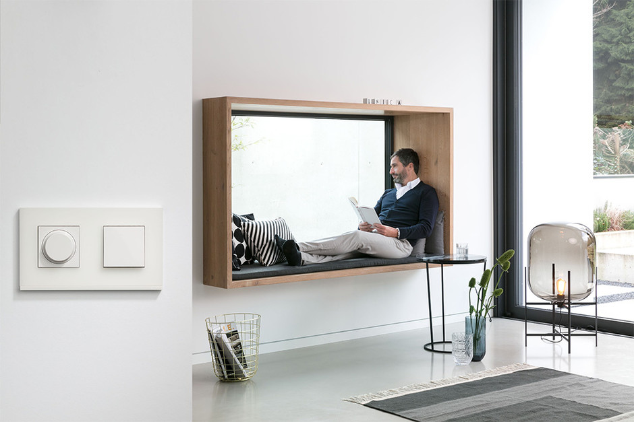

Каким должно быть современное электроустановочное изделие, чтобы произвести идеальное впечатление не только на гостей, но и, главное, на нас самих, разбираемся с помощью экспертов марки Schneider Electric, знающих об управлении энергией и автоматизации в современных домах все. Или почти все.

ЭФФЕКТНЫЙ
Наряду с картинами и предметами декора розетки и выключатели должны привлекать внимание и гармонировать с общим оформлением дома, считают дизайнеры. Неслучайно в линейках современных брендов с каждым годом появляется все больше нестандартных современных оттенков. У Schneider Electric в коллекции Unica New, например, есть палитра на любой вкус: и благородный антрацитовый, и классический бежевый, и броский красный, и даже натуральные покрытия из настоящего стекла, камня, дерева, каучука и металла. Дизайн рамок создавался таким образом, чтобы сочетаться с механизмами четырех цветов: белым, бежевым, антрацитовым и алюминиевым.
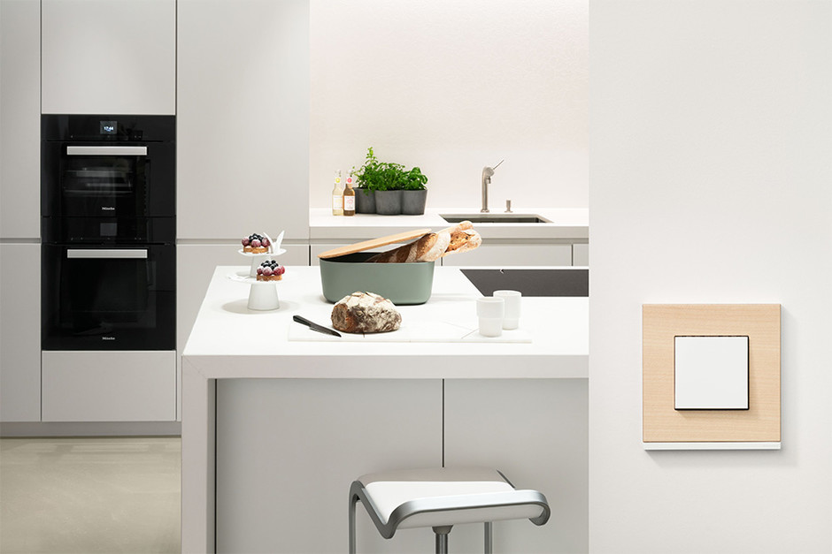

УМНЫЙ
В умном доме и выключатель хочется иметь умный. Электроустановочные изделия Unica New уже умеют очень многое. С их помощью можно управлять освещением и жалюзи со смартфона по упрощенному варианту посредством Bluetooth или настроить сложную систему умного дома на базе KNX. Все зависит от возможностей и пожелания клиента.

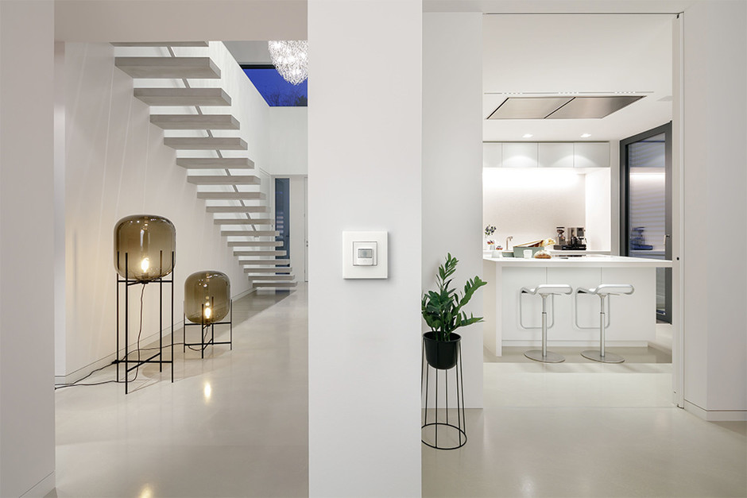

УДОБНЫЙ
Выбрать стильный выключатель, а потом выслушивать неласковое брюзжание своего электрика — с новой линейкой Unica New эта проблема едва ли у вас возникнет. При разработке коллекции инженеры Schneider Electric постарались учесть максимум аспектов, делающих изделия удобными как для профессионалов, так и для самих пользователей: начиная от легкости установки (спасибо новой удобной конструкции, улучшенному суппорту и простому закреплению) и заканчивая простыми масштабируемыми решениями, которые помогут грамотно контролировать расход электроэнергии. Приятно, что по своим конструктивным и дизайнерским особенностям новая линейка совместима с другими сериями Unica. Так что если вы захотите обновить дизайн своих старых розеток и выключателей, Unica New отлично подойдет и для этой цели

Источник публикации: https://www.elledecoration.ru/news/design/kakim-dolzhen-byt-intellektualnyi-vyklyuchatel-nashego-vremeni-id6849085/

